Дата: 30.09.2022 Клас: 7-А

Предмет: Англійська мова

Тема: Позакласна діяльність.

Мета: формувати навички вживання нових лексичних одиниць; вивчити граматичне правило вживання слів «enough/ too»; удосконалювати навички аудіювання й усного мовлення з опорою на лексико-граматичні структури; розвивати мовну здогадку; виховувати доброзичливе ставлення до співрозмовника.

Вчитель: Глуговська Л.Г.

**Хід уроку**

***1.Greeting***Good afternoon, dear children! I’m glad to see you. Are you ready to start our lesson? Let’s start.

**2. Checking grammar**

**Exercise 3 page 29-30**

Доповніть речення правильним словом. (усно)

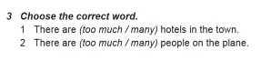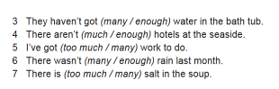

***3. Speaking***

**Exercise 1 page 31**

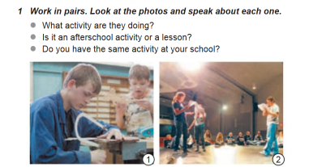

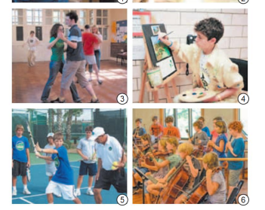

***4. Reading***

**Exercise 1 page 31**

Подивіться на розклад занять у різних клубах, прочитайте про кожних з них. В який би ви хотіли ходити?

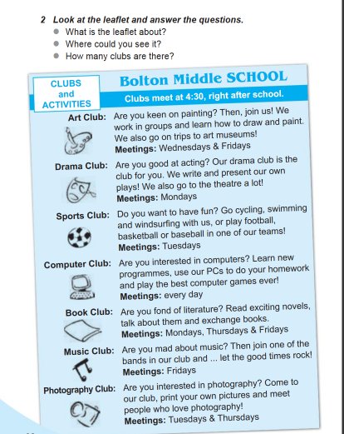

***5. Grammar***

Прислівники **Much** і **Many** використовуються, головним чином, у питальних та заперечних реченнях у значенні "багато".

**How much (how much = скільки) ... + необчислювальні іменники**

Наприклад:  
**How much** sugar do you take in your coffee?  
Скільки цукру ти кладеш в каву?

**How many (how many = скільки) ... + обчислювальні іменники**

Наприклад:

**How many** students are there in each class?  
Скільки учнів у кожному класі?

***6. Writing***

***Friday, the thirtieth of September***

***Homework***

***Exercise 4 page 30***

*Доповніть речення, зверніть увагу на вживання слів «too/enough», « too much/many».*

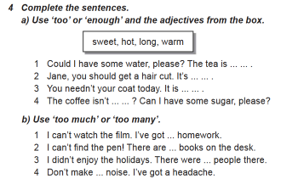

***7. Homework***

1. Опрацюйте конспект уроку;

2. Повторіть вивчені правила;

3. Exercise 4 page 30 (письмово).

**Надіслати виконане завдання у Вайбер/телеграм (0964124047) – Людмила Григорівна або на Human.**